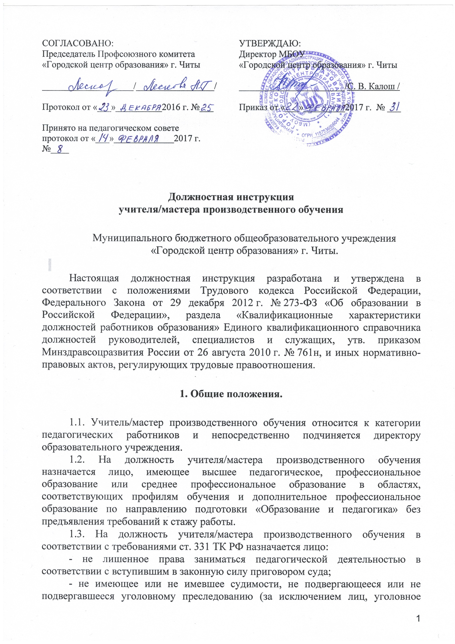
преследование в отношении которых прекращено по реабилитирующим основаниям) за преступления против жизни и здоровья, свободы, чести и достоинства личности (за исключением незаконного помещения в психиатрический стационар, клеветы и оскорбления), половой неприкосновенности и половой свободы личности, против семьи и несовершеннолетних, здоровья населения и общественной нравственности, основ конституционного строя и безопасности государства, а также против общественной безопасности;
- не имеющее неснятой или непогашенной судимости за умышленные тяжкие и особо тяжкие преступления;
- не признанное недееспособным в установленном федеральным законом порядке;
- не имеющее заболеваний, предусмотренных перечнем, утверждаемым федеральным органом исполнительной власти, осуществляющим функции по выработке государственной политики и нормативно-правовому регулированию в области здравоохранения.
1.4. Учитель/мастер производственного обучения должен знать:
- приоритетные направления развития образовательной системы Российской Федерации; законы и иные нормативные правовые акты, регламентирующие образовательную деятельность;
- Конвенцию о правах ребенка;
- учебные программы по производственному обучению;
- технологию производства по профилю обучения;
- правила технической эксплуатации производственного оборудования;
- основы педагогики, психологии;
- методики профессионального обучения и воспитания обучающихся;
- методы развития мастерства;
- современные педагогические технологии продуктивного, дифференцированного, развивающего обучения, реализации компетентностного подхода;
- методы убеждения, аргументации своей позиции, установления контакта с обучающимися, воспитанниками, детьми разного возраста, их родителями (лицами, их заменяющими), коллегами по работе, технологии диагностики причин конфликтных ситуаций, их профилактики и разрешения;
- технологии педагогической диагностики;
- основы работы с персональным компьютером (текстовыми редакторами, электронными таблицами), электронной почтой и браузерами, мультимедийным оборудованием;
- основы трудового законодательства;
- правила внутреннего трудового распорядка общеобразовательного учреждения;
- правила по охране труда и пожарной безопасности.
1.5. Учителю/мастеру производственного обучения запрещается:
- оказывать платные образовательные услуги обучающимся в данном общеобразовательном учреждении;
- использовать образовательную деятельность для политической агитации, принуждения обучающихся к принятию политических, религиозных или иных убеждений либо отказу от них, для разжигания социальной, расовой, национальной или религиозной розни, для агитации, пропагандирующей исключительность, превосходство либо неполноценность граждан по признаку социальной, расовой, национальной, религиозной или языковой принадлежности, их отношения к религии, в том числе посредством сообщения обучающимся недостоверных сведений об исторических, о национальных, религиозных и культурных традициях народов, а также для побуждения обучающихся к действиям, противоречащим Конституции Российской Федерации.
1.6. Учитель/мастер производственного обучения назначается на должность и освобождается от нее приказом директора общеобразовательного учреждения.

2. Должностные обязанности.

Учитель/Мастер производственного обучения:
2.1. Проводит практические занятия и учебно-производственные работы, связанные с профессиональным (производственным) обучением.
2.2. Участвует в проведении работы по профессиональной ориентации обучающихся, используя современные образовательные технологии, включая информационные, а также цифровые образовательные ресурсы.
2.3. Проводит учебные занятия, опираясь на достижения в области педагогической и психологической наук, а также современных информационных технологий.
2.4. Подготавливает оборудование и соответствующую оснастку к занятиям, совершенствует материальную базу.
2.5. Заведует мастерской, кабинетом и принимает меры к их своевременному обеспечению оборудованием, инструментами, материалами, запасными частями и средствами обучения.
2.6. Обеспечивает соблюдение безопасности труда, овладение обучающимися передовыми методами труда, современной техникой и технологией производства.
2.7. Организует выполнение практических работ.
2.8. Принимает участие в заключение договоров с организациями и хозяйствами о проведении учебной (производственной) практики и осуществляет контроль над их выполнением.
2.9. Готовит обучающихся к выполнению квалификационных работ и сдаче квалификационных экзаменов.
2.10. Участвует в работе конференций, семинаров, педагогических, методических советов, других формах методической работы, в подготовке и проведении родительских собраний, оздоровительных, воспитательных и других мероприятий, предусмотренных образовательной программой, в организации и проведении методической и консультативной помощи родителям (лицам, их заменяющим).
2.11. Способствует общеобразовательному, профессиональному, культурному развитию обучающихся, привлекает их к техническому творчеству.
2.12. Обеспечивает охрану жизни и здоровья обучающихся во время образовательного процесса.
2.13. Выполняет правила по охране труда и пожарной безопасности.
2.14. Осуществляет свою деятельность на высоком профессиональном уровне в соответствии с утвержденной рабочей программой.
2.15. Соблюдает правовые, нравственные и этические нормы, следует требованиям профессиональной этики.
2.16. Уважает честь и достоинство обучающихся и других участников образовательных отношений.
2.17. Развивает у обучающихся познавательную активность, самостоятельность, инициативу, творческие способности, формирует гражданскую позицию, способность к труду и жизни в условиях современного мира, формирует у обучающихся культуру здорового и безопасного образа жизни.
2.18. Применяет педагогически обоснованные и обеспечивающие высокое качество образования формы, методы обучения и воспитания.
2.19. Учитывает особенности психофизического развития обучающихся и состояние их здоровья, соблюдает специальные условия, необходимые для получения образования лицами с ограниченными возможностями здоровья, взаимодействует при необходимости с медицинскими организациями.
2.20. Систематически повышает свой профессиональный уровень.
2.21. Проходит аттестацию на соответствие занимаемой должности.
2.22. Проходит в соответствии с трудовым законодательством предварительные при поступлении на работу и периодические медицинские осмотры, а также внеочередные медицинские осмотры по направлению работодателя.
2.23. Проходит обучение и проверку знаний и навыков в области охраны труда.
2.24. Соблюдает Устав образовательной организации, положение о специализированном структурном образовательном подразделении организации, осуществляющей обучение, правила внутреннего трудового распорядка.

3. Права.

Учитель/мастер производственного обучения имеет право:
3.1. На все предусмотренные законодательством Российской Федерации социальные гарантии, в том числе:
- на сокращенную продолжительность рабочего времени;
- на дополнительное профессиональное образование по профилю педагогической деятельности не реже чем один раз в три года;
- на ежегодный основной удлиненный оплачиваемый отпуск, продолжительность которого определяется Правительством Российской Федерации;
- на длительный отпуск сроком до одного года не реже чем через каждые десять лет непрерывной педагогической работы;
- на досрочное назначение трудовой пенсии по старости;
- на оплату дополнительных расходов на медицинскую, социальную и профессиональную реабилитацию в случаях повреждения здоровья вследствие несчастного случая на производстве и получения профессионального заболевания.
3.2. Знакомиться с проектами решений руководства, касающимися его деятельности.
3.3. По вопросам, находящимся в его компетенции, вносить на рассмотрение руководства предложения по улучшению деятельности организации и совершенствованию методов работы, а также варианты устранения имеющихся в деятельности организации недостатков.
3.4. Запрашивать лично или по поручению руководства от специалистов информацию и документы, необходимые для выполнения своих должностных обязанностей.
3.5. Привлекать специалистов к решению задач, возложенных на него с разрешения руководства.
3.6. Требовать создания условий для выполнения профессиональных обязанностей, в том числе предоставления необходимого оборудования, инвентаря, рабочего места, соответствующего санитарно-гигиеническим правилам и нормам и т. д.

4. Ответственность.

Учитель/мастер производственного обучения несет ответственность:
4.1. За нарушение Устава общеобразовательного учреждения.
4.2. За применение, в том числе однократное, методов воспитания, связанных с физическим и (или) психическим насилием над личностью обучающегося.
4.3. За ненадлежащее исполнение или неисполнение своих должностных обязанностей, предусмотренных настоящей должностной инструкцией, - в пределах, определенных трудовым законодательством Российской Федерации.
4.4. За правонарушения, совершенные в процессе осуществления своей деятельности, - в пределах, определенных административным, уголовным и гражданским законодательством Российской Федерации.
4.5. За причинение материального ущерба - в пределах, определенных трудовым и гражданским законодательством Российской Федерации.

С инструкцией ознакомлен (а):

______________ ___________________________
подпись расшифровка подписи

